Федеральное агентство по образованию
Государственное образовательное учреждение высшего профессионального образования
Уфимский государственный авиационный технический университет
Кафедра автоматизированных систем управления

Курсовая работа по дисциплине
«Имитационное моделирование экономических процессов»

Вариант 5

Выполнил:
Студ. ФИРТ
Гр. ПИЭ-413
Дунаев Д.Н.
Проверил:
Алыпов Ю.Е.

Уфа 2008г.

Содержание
1. Введение 3
2. Постановка задачи 6
3. Блок схема алгоритма имитационной модели 7
4. Общий вид и описание программы 8
5. Листинг программного кода 10
5.1 SMO.mat 10
5.2 Dimon.mat 13
5.3 dimonstat.mat 14
6. Заключение 16
7. Список используемой литературы 17

Введение
Имитационное моделирование — это метод, позволяющий строить модели, описывающие процессы так, как они проходили бы в действительности. Такую модель можно «проиграть» во времени как для одного испытания, так и заданного их множества. При этом результаты будут определяться случайным характером процессов. По этим данным можно получить достаточно устойчивую статистику.
Имитационное моделирование — это метод исследования, при котором изучаемая система заменяется моделью с достаточной точностью описывающей реальную систему и с ней проводятся эксперименты с целью получения информации об этой системе. Экспериментирование с моделью называют имитацией (имитация — это постижение сути явления, не прибегая к экспериментам на реальном объекте).
Имитационное моделирование — это частный случай математического моделирования. Существует класс объектов, для которых по различным причинам не разработаны аналитические модели, либо не разработаны методы решения полученной модели. В этом случае математическая модель заменяется имитатором или имитационной моделью.
Имитационная модель — логико-математическое описание объекта, которое может быть использовано для экспериментирования на компьютере в целях проектирования, анализа и оценки функционирования объекта.
К имитационному моделированию прибегают, когда:
- дорого или невозможно экспериментировать на реальном объекте;
- невозможно построить аналитическую модель: в системе есть время, причинные связи, последствие, нелинейности, стохастические (случайные) переменные;
- необходимо сымитировать поведение системы во времени.
Цель имитационного моделирования состоит в воспроизведении поведения исследуемой системы на основе результатов анализа наиболее существенных взаимосвязей между ее элементами или другими словами – разработке симулятора (английский термин – simulation modeling) исследуемой предметной области для проведения различных экспериментов. Имитационную модель можно рассматривать как множество правил (дифференциальных уравнений, карт состояний, автоматов, сетей и т.п.), которые определяют, в какое состояние система перейдёт в будущем из заданного текущего состояния. Имитация – это процесс «выполнения» модели, проводящий её через (дискретные или непрерывные) изменения состояния во времени.
Имитационное моделирование позволяет имитировать поведение системы, во времени. При чём плюсом является то, что временем в модели можно управлять: замедлять в случае с быстропротекающими процессами и ускорять для моделирования систем с медленной изменчивостью. Можно имитировать поведение тех объектов реальные эксперименты с которыми, дороги, невозможны или опасны.
Имитация, как метод решения нетривиальных задач, получила начальное развитие в связи с созданием ЭВМ в 1950х — 1960х годах.
Можно выделить две разновидности имитации:
- Метод Монте-Карло (метод статистических испытаний);
- Метод имитационного моделирования (статистическое моделирование).
Виды имитационного моделирования:
- Агентное моделирование – относительно новое (1990е-2000е гг.) направление в имитационном моделировании, которое используется для исследования децентрализованных систем, динамика функционирования которых определяется не глобальными правилами и законами (как в других парадигмах моделирования), а наоборот. Когда эти глобальные правила и законы являются результатом индивидуальной активности членов группы. Цель агентных моделей – получить представление об этих глобальных правилах, общем поведении системы, исходя из предположений об индивидуальном, частном поведении ее отдельных активных объектов и взаимодействии этих объектов в системе. Агент – некая сущность, обладающая активностью, автономным поведением, может принимать решения в соответствии с некоторым набором правил, взаимодействовать с окружением, а также самостоятельно изменяться.
- Дискретно-событийное моделирование – подход к моделированию предлагающий абстрагироваться от непрерывной природы событий и рассматривать только основные события моделируемой системы такие как: «ожидание», «обработка заказа», «движение с грузом», «разгрузка» и другие. Дискретно-событийное моделирование наиболее развито и имеет огромную сферу приложений – от логистики и систем массового обслуживания до транспортных и производственных систем. Этот вид моделирования наиболее подходит для моделирования производственных процессов. Основан Джеффри Гордоном в 1960х годах.
- Системная динамика – парадигма моделирования, где для исследуемой системы строятся графические диаграммы причинных связей и глобальных влияний одних параметров на другие во времени, а затем созданная на основе этих диаграмм модель имитируется на компьютере. По сути, такой вид моделирования более всех других парадигм помогает понять суть происходящего выявления причинно-следственных связей между объектами и явлениями. С помощью системной динамики строят модели бизнес-процессов, развития города, модели производства, динамики популяции, экологии и развития эпидемии. Метод основан Форрестером в 1950 годах.

Области применения:
- Бизнес процессы
- Боевые действия
- Динамика населения
- ИТ-инфраструктура
- Математическое моделирование исторических процессов
- Логистика
- Пешеходная динамика
- Производство
- Рынок и конкуренция
- Сервисные центры
- Цепочки поставок
- Уличное движение
- Управление проектами
- Экономика здравоохранения
- Экосистемы

Постановка задачи

Производственный объект находится под воздействием пуассоновского потока отказов с интенсивностью λ. Отказавший объект немедленно начинает ремонтироваться (полностью восстанавливаться). Распределение времени восстановления экспоненциальное с интенсивностью µ .
Требуется определить;
- коэффициент использования (готовности) объекта;
- среднее время восстановления объекта
Разумные значения λ и µ и единицы измерения времени выбрать самостоятельно.

Блок схема алгоритма имитационной модели
Началоо

n, l, m ,stat, T, z, s, k ,I, konec
K=1:1:stat

T(1)=0;otkaz=0;prinat=0; f=true
i=1:1:stat

z(i)=-1/l*log(rand)
s(i)=-1/m*log(rand)

F=true
Konec=T(i)+s(i)

T(i+1)=T(i)+z(i)

T(i+1)<konec
otkaz=otkaz+1
f=false
prinat=prinat+1
f=true
Udacha(k)=prinat
Neudacha(k)=otkaz
1
1
Sum(udacha)/k; sum(neudacha)/k
Конец

Общий вид и описание программы
Общий вид программы представлен ниже. (рис. 1)

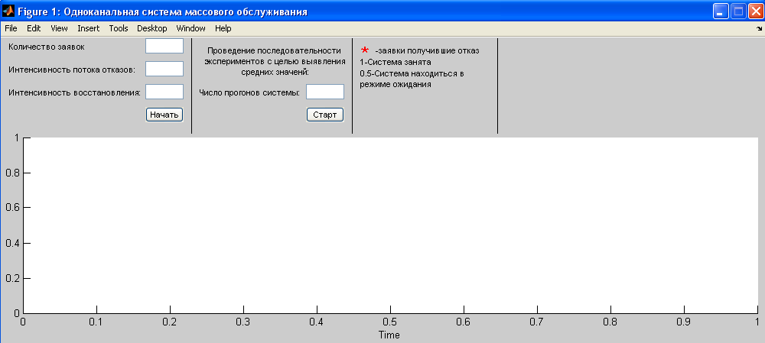
Рисунок 1 Общий вид программы
Данная программа написана на М-языке системы MATLAB.
Для запуска программы необходимо в командном окне системы MATLAB ввести имя М-файла : smo. В результате должно появиться окно, представленное на рисунке 1. Для запуска имитационной модели необходимо заполнить 3 левых поля и нажать на кнопку начать, как это показано на рисунке 2.
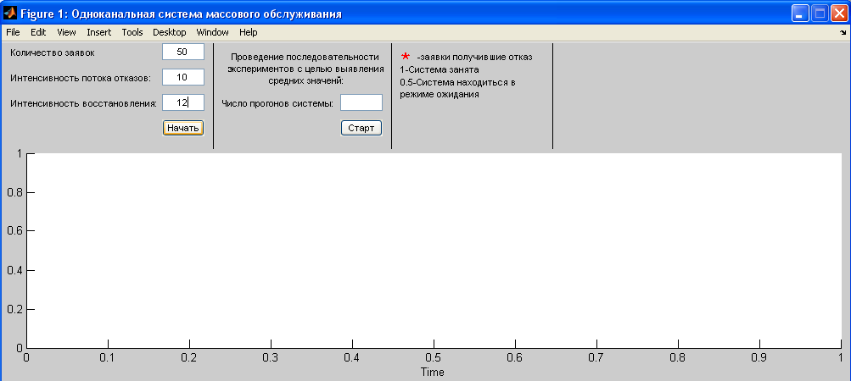
Рисунок 2 Запуск имитационной модели
В результате вы должны получить график-ход работы модели (рис.3). Данная графическая иллюстрация включает в себя следующие обозначения:
- 0.5 - система находиться в режиме ожидания;
- 1 – система находиться в режиме обслуживания;
- * - заявка, получившая отказ;
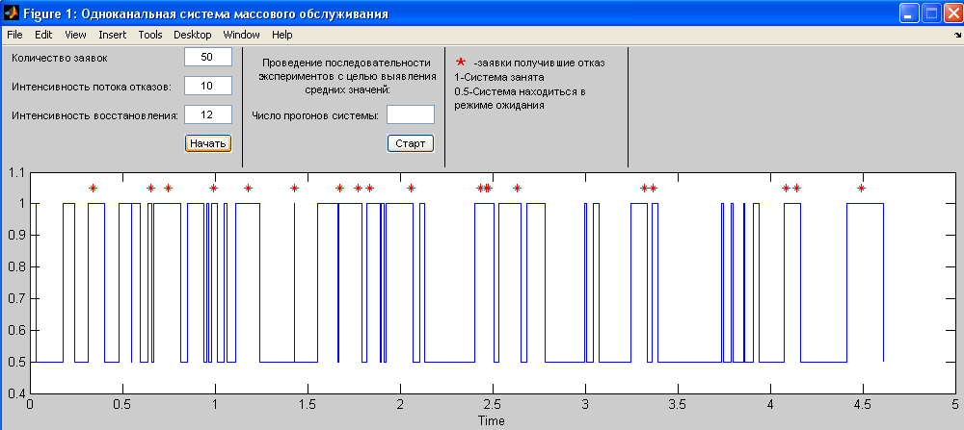
Рисунок 3 Графическая иллюстрация работы модели
Для того что бы получить статистический анализ данных, необходимо ввести количество прогонов системы и нажать на кнопку “Старт”. В результате мы получим график со значениями количества обслуженных заявок при каждом запуске системы, а также необходимые результаты (рис. 4).
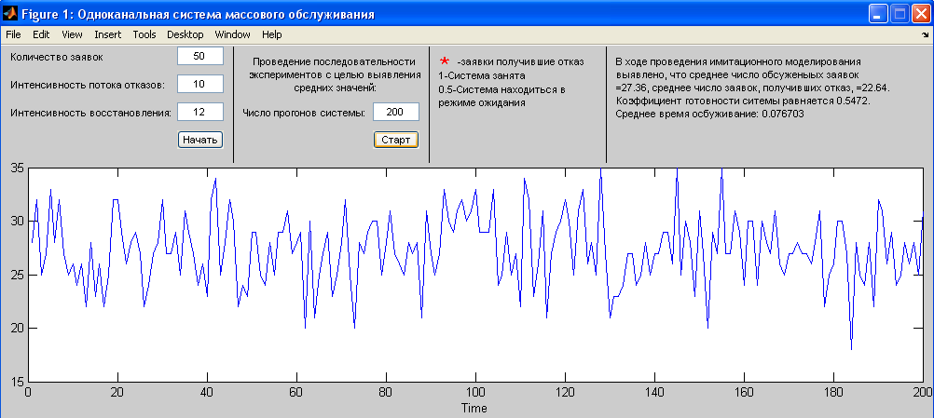
Рисунок 4 Статистический анализ работы модели
Если количество прогонов системы в ходе статистического анализа велико, необходимо дождаться окончания процесса - появиться окно ожидания (рис. 5).
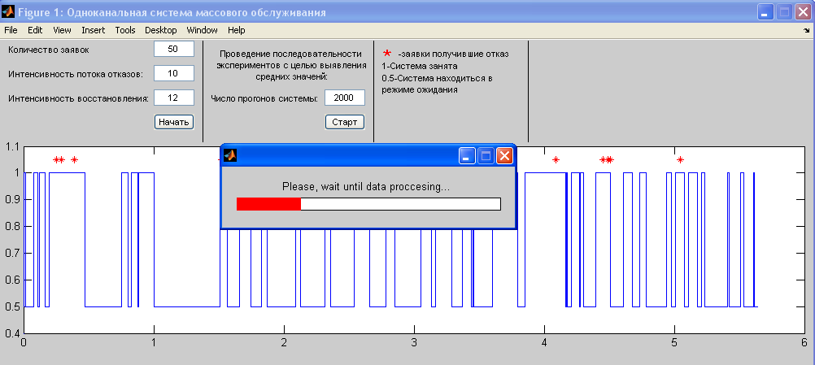
Рисунок 5 Окно ожидания окончания работы системы

Листинг программного кода
Программа состоит из 3х M-файлов:
  - Smo.m –отвечает за внешний вид программы;
  - Dimon.m – построение имитационной модели и отображения графика ее работы;
  - Dimonstat.m – сбор статистической информации и построение графика.
Ниже приведены листинги данных M- файлов.

SMO.mat
function smo
%---------- Описание глобальных переменных-------------
global hFig hAxes
global hEditn hEditl hEditm hEditstat
global hButStart hButStat
global hTxt1 hTxt2 hTxt3 hTxt4 hTxt5 hTxt6
%--------
hFig=figure('Position',[200 250 1000 400],'Resize','off',...
'name','Одноканальная система массового обслуживания',...
'Interruptible','off');
hAxes=axes('Parent',hFig,'Color',[1 1 1],...
'Units','pixels','Position',[30 40 960 230],...
'FontSize',10);
xlabel('Time');
%---------- Описание компонентов для ввода данных
hEditn=uicontrol (hFig,'Style','edit',...
'BackgroundColor',[1 1 1],...
'Position',[190 380 50 20]);
hEditl=uicontrol (hFig,'Style','edit',...
'BackgroundColor',[1 1 1],...
'Position',[190 350 50 20]);
hEditm=uicontrol (hFig,'Style','edit',...
'BackgroundColor',[1 1 1],...
'Position',[190 320 50 20]);
hEditstat=uicontrol (hFig,'Style','edit',...
'BackgroundColor',[1 1 1],...
'Position',[400 320 50 20]);
%---------- Описание компонентов для отображения текстовой информации
hTxt1=uicontrol (hFig,'Style','Text',...
'BackgroundColor',[0.8 0.8 0.8],...
'Position',[10 380 180 15],...
'HorizontalAlignment','left',...
'String','Количество заявок');
hTxt2=uicontrol (hFig,'Style','Text',...
'BackgroundColor',[0.8 0.8 0.8],...
'Position',[10 350 180 15],...
'HorizontalAlignment','left',...
'String','Интенсивность потока отказов: ');
hTxt3=uicontrol (hFig,'Style','Text',...
'BackgroundColor',[0.8 0.8 0.8],...
'Position',[10 320 180 15],...
'HorizontalAlignment','left',...
'String','Интенсивность восстановления:');
hTxt4=uicontrol (hFig,'Style','Text',...
'BackgroundColor',[0 0 0],...
'Position',[250 275 1 125]);
hTxt5=uicontrol (hFig,'Style','Text',...
'BackgroundColor',[0.8 0.8 0.8],...
'Position',[260 340 200 50],...
'HorizontalAlignment','Center',...
'String','Проведение последовательности экспериментов с целью выявления средних значенй:');
hTxt6=uicontrol (hFig,'Style','Text',...
'BackgroundColor',[0.8 0.8 0.8],...
'Position',[490 370 140 20],...
'HorizontalAlignment','left',...
'String','-заявки получившие отказ');
hTxt7=uicontrol (hFig,'Style','Text',...
'BackgroundColor',[0 0 0],...
'Position',[460 275 1 125]);
hTxt8=uicontrol (hFig,'Style','Text',...
'BackgroundColor',[0.8 0.8 0.8],...
'Position',[470 380 15 15],...
'HorizontalAlignment','left',...
'FontSize',20,'ForegroundColor',[1 0 0],...
'String','*');
hTxt9=uicontrol (hFig,'Style','Text',...
'BackgroundColor',[0.8 0.8 0.8],...
'Position',[470 360 100 15],...
'HorizontalAlignment','left',...
'String','1-Система занята');
hTxt10=uicontrol (hFig,'Style','Text',...
'BackgroundColor',[0.8 0.8 0.8],...
'Position',[470 325 150 35],...
'HorizontalAlignment','left',...
'String','0.5-Система находиться в режиме ожидания');
hTxt11=uicontrol (hFig,'Style','Text',...
'BackgroundColor',[0.8 0.8 0.8],...
'Position',[260 320 135 15],...
'HorizontalAlignment','left',...
'String','Число прогонов системы:');
hTxt7=uicontrol (hFig,'Style','Text',...
'BackgroundColor',[0 0 0],...
'Position',[650 275 1 125]);
%---------- Описание компонентов-кнопок
hButStart=uicontrol (hFig,'Style','pushbutton',...
'Position',[190 290 50 20],...
'String','Начать',...
'Callback','dimon');
hButStart=uicontrol (hFig,'Style','pushbutton',...
'Position',[400 290 50 20],...
'String','Старт',...
'Callback','dimonstat');

Dimon.mat
function dimon;
global hAxes hEditn hEditl hEditm n
global hTxt1 hTxt2 hTxt3 hTxt4
%-----------Получаем информацию с полей ввода данных-----------
strn=get(hEditn,'String');
strl=get(hEditl,'String');
strm=get(hEditm,'String');
%-----------Конвертируем строковые переменные в числовые-------
n=str2num(strn);
l=str2num(strl);
m=str2num(strm);
%----------- Имитационная модель одноканальной СМО-------------
T(1)=0;
otkaz=0;
prinat=0;
axes(hAxes);
cla;
xlabel('Time');
plot([0,0],[0.4,0.4]);
f=true;
for i=1:1:n
hold on;
z(i)=-1/l*log(rand);
s(i)=-1/m*log(rand);
if f
konec=T(i)+s(i);
line([T(i),T(i)],[0.5,1]);
line([T(i),konec],[1,1]);
line([konec,konec],[1,0.5]);
end
T(i+1)=T(i)+z(i);
if (T(i+1)<konec)
otkaz=otkaz+1;
plot(T(i+1),1.05,'r*');
f=false;
else
prinat=prinat+1;
line([konec,T(i+1)],[0.5,0.5]);
f=true;
end; end;

dimonstat.mat
function dimonstat;
global hFig hAxes hEditn hEditl hEditm hEditstat
global hTxt1 hTxt2 hTxt3 hTxt4 htxt12
%-----------Получаем информацию с полей ввода данных-----------
strn=get(hEditn,'String');
strl=get(hEditl,'String');
strm=get(hEditm,'String');
strstat=get(hEditstat,'String');
%-----------Конвертируем строковые переменные в числовые-------
n=str2num(strn);
l=str2num(strl);
m=str2num(strm);
stat=str2num(strstat);
%----------- Имитационная модель одноканальной СМО-------------
h=waitbar(0,'Please, wait until data proccesing...');
for k=1:1:stat
waitbar(k/stat,h);
T(1)=0;
otkaz=0;
prinat=0;
f=true;
for i=1:1:n
hold on;
z(i)=-1/l*log(rand);
s(i)=-1/m*log(rand);
if f
konec=T(i)+s(i);
end
T(i+1)=T(i)+z(i);
if (T(i+1)<konec)
otkaz=otkaz+1;
f=false;
else
prinat=prinat+1;
f=true;
end;
end;
udacha(k)=prinat;
neudacha(k)=otkaz;
end;
close(h);
axes(hAxes);
cla;
hTxt12=uicontrol (hFig,'Style','Text',...
'BackgroundColor',[0.8 0.8 0.8],...
'Position',[660 270 300 120],...
'HorizontalAlignment','left',...
'String',['В ходе проведения имитационного моделирования выявлено, что среднее число обсуженыых заявок =' num2str(sum(udacha)/k)...
', среднее число заявок, получивших отказ, =' num2str(sum(neudacha)/k)...
'. Коэффициент готовности ситемы равняется ' num2str(sum(udacha)/(sum(udacha)+sum(neudacha)))...
'. Среднее время осбуживание: ' num2str(sum(s)/n)]);
try
plot(udacha);
catch
errordlg('Пожалуйста, укажите число прогонов системы','ErrorMessage');
end
end

Заключение
Если не можете добиться результата,
имитируйте кипучую деятельность
и бешеную активность.
(Из законов Мэрфи: следствие Эндрю)

Имитационные моделирование на сегодняшний день является мощным средством для анализа в случае, когда невозможно, либо слишком дорого проведение опытов на реальном объекте. Также имитационное моделирование показывает свое преимущество над аналитическим решением задачи, в случае, когда присутствует фактор времени, сложные причинные связи, случайные переменные.
Имитационное моделирование позволяет имитировать поведение системы, во времени. При чём плюсом является то, что временем в модели можно управлять: замедлять в случае с быстропротекающими процессами и ускорять для моделирования систем с медленной изменчивостью.
Таким образом имитация является востребованным методом моделирования в различных областях деятельности.

Список используемой литературы
- Кельтон В.Д., Лоу А.М. “Имитационное моделирование. Классика CS.” 3-е изд. - СПб.: Питер
- Мартынов. Н.Н. “Введение в MATLAB 6.x” –Кудиц-Образ: Москва 2002
- http://matlab.exponenta.ru/

